COLEGIOS 2024: madrid museos/SIERRA DE MADRID  Madrid ecológica, activa y cultural -4 días 3 noches- | Descripción breve  [Capte la atención del lector con un resumen atractivo. Este resumen es una breve descripción del documento. Cuando esté listo para agregar contenido, haga clic aquí y empiece a escribir.]  JOSE VICTOR COSTA MARTINEZ  [Título del curso]

“PLANETA VERDE JVC MADRID 2024”
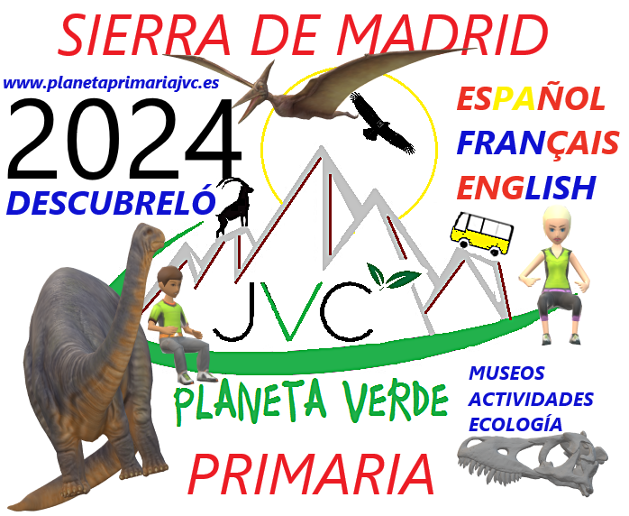
VIAJE DE ESTUDIOS:
Precio: 350 euros - 50 participantes
“Madrid ecológica, activa y cultural” -4 días 3 noches-
Precio: 340 euros - 50 participantes
- FORMA DE PAGO: 3 CUOTAS
- PAGO 1 OCTUBRE / NOVIEMBRE: Eu -hasta el 90- PAGO 2 FEBRERO: 130 Eu -hasta el 10-
- PAGO 3 MARZO/ABRIL/MAYO: 130 Eu -hasta el 10-
CAJAMAR: ES41 3058 0238 1828 1006 2475
Documentos a entregar en el correo: jvcsportsproamb19@gmail.com
-DNI, tarjeta sanitaria, resguardo del ingreso del único pago. Formulario firmado y cumplimentado.
**REGALO CAMISETAS ALUMNOS Y PROFESORES
1. INFORMACIÓN GENERAL.
● Los alumnos/as participantes van a realizar un campamento de INMERSIÓN LINGÜÍSTICA
EN INGLÉS o FRANCÉS, Y DE ACTIVIDADES EN LA NATURALEZA, de marcado componente educativo y cultural.
● En un contexto bilingüe van a desarrollar actividades en la naturaleza que le
complementarán los aprendizajes formales de INGLÉS, EDUCACIÓN FÍSICA Y GEOGRAFÍA E
HISTORIA.
● Además de las experiencias propias de convivencia, relación y respeto a las normas, los
participantes desarrollarán diversas actividades en la naturaleza y visitas culturales, que
supondrán experiencias extraordinarias.
● Un escenario de aprendizaje excepcional: deporte, enriquecimiento personal y cultural,
autonomía y responsabilidad individual.
● Una estupenda semana para convivir, experimentar y aprender.
2. OBJETIVOS DE LA ACTIVIDAD.
● Mejorar la competencia lingüística en inglés. Acentuar sus destrezas
comunicativas orales (Listening & Speaking), tanto en las relaciones entre
iguales, como en la interacción en entornos no habituales.
● Redactar y relatar experiencias vividas elaborando textos y documentos en
lengua inglesa o francesa.
● Interpretar el paisaje distinguiendo los elementos de evolución geológica y
desarrollo geográfico, valorando críticamente las causas de origen natural y
las derivadas de la acción humana.
● Conocer y valorar la relación entre el entorno natural y socioeconómico con
la cultura, costumbres y tradiciones propias del lugar.
● Conocer y valorar el patrimonio natural e histórico artístico y cultural.
● Valorar la importancia para la salud física, mental y social de la práctica
habitual de actividades físico-deportivas en el medio natural; y hacer uso de
habilidades sociales y diálogo en la resolución de conflictos.
● Participar en actividades físico-deportivas en entornos naturales, disfrutando
del entorno de manera sostenible, minimizando el impacto ambiental;
aplicando normas de seguridad individuales y colectivas; y aprendiendo a
reconocer situaciones de riesgo para actuar preventivamente.
● Poner en práctica con progresiva autonomía procesos de activación
corporal, dosificación del esfuerzo, alimentación saludable, educación
postural, relajación e higiene durante la práctica de actividades motrices,
interiorizando las rutinas propias de una práctica motriz saludable y
responsable.
3. PROGRAMA.
DIA 1º Salida de origen, con nuestros monitores guías " JVC SPORTS", desde la salida, nos asistirán durante todo el viaje, cuidando todos los detalles de conexión con el personal del alojamiento, coordinando todas las actividades programadas, saliendo a las 6.00 de la mañana desde origen con bocadillos caseros, con destino final al alojamiento de Sierra Norte- Mangirón- A 6 Km de Buitrago de Lozoya.

Parada: La Roda, 8.30 h.***************** ARQUEOPINTO -Pinto-11.00 h:

**I T I N E R A R I O D E P R E H I S T O R I A
De los primeros homininos al Neolítico

Este itinerario comienza con los primeros homininos africanos hace casi 4 millones de años, y termina en el Neolítico, hace tan sólo 5.000 años. Cientos de miles de años de evolución humana y tecnológica a lo largo de escenas con figuras, reproducciones y recreaciones de ambientes.

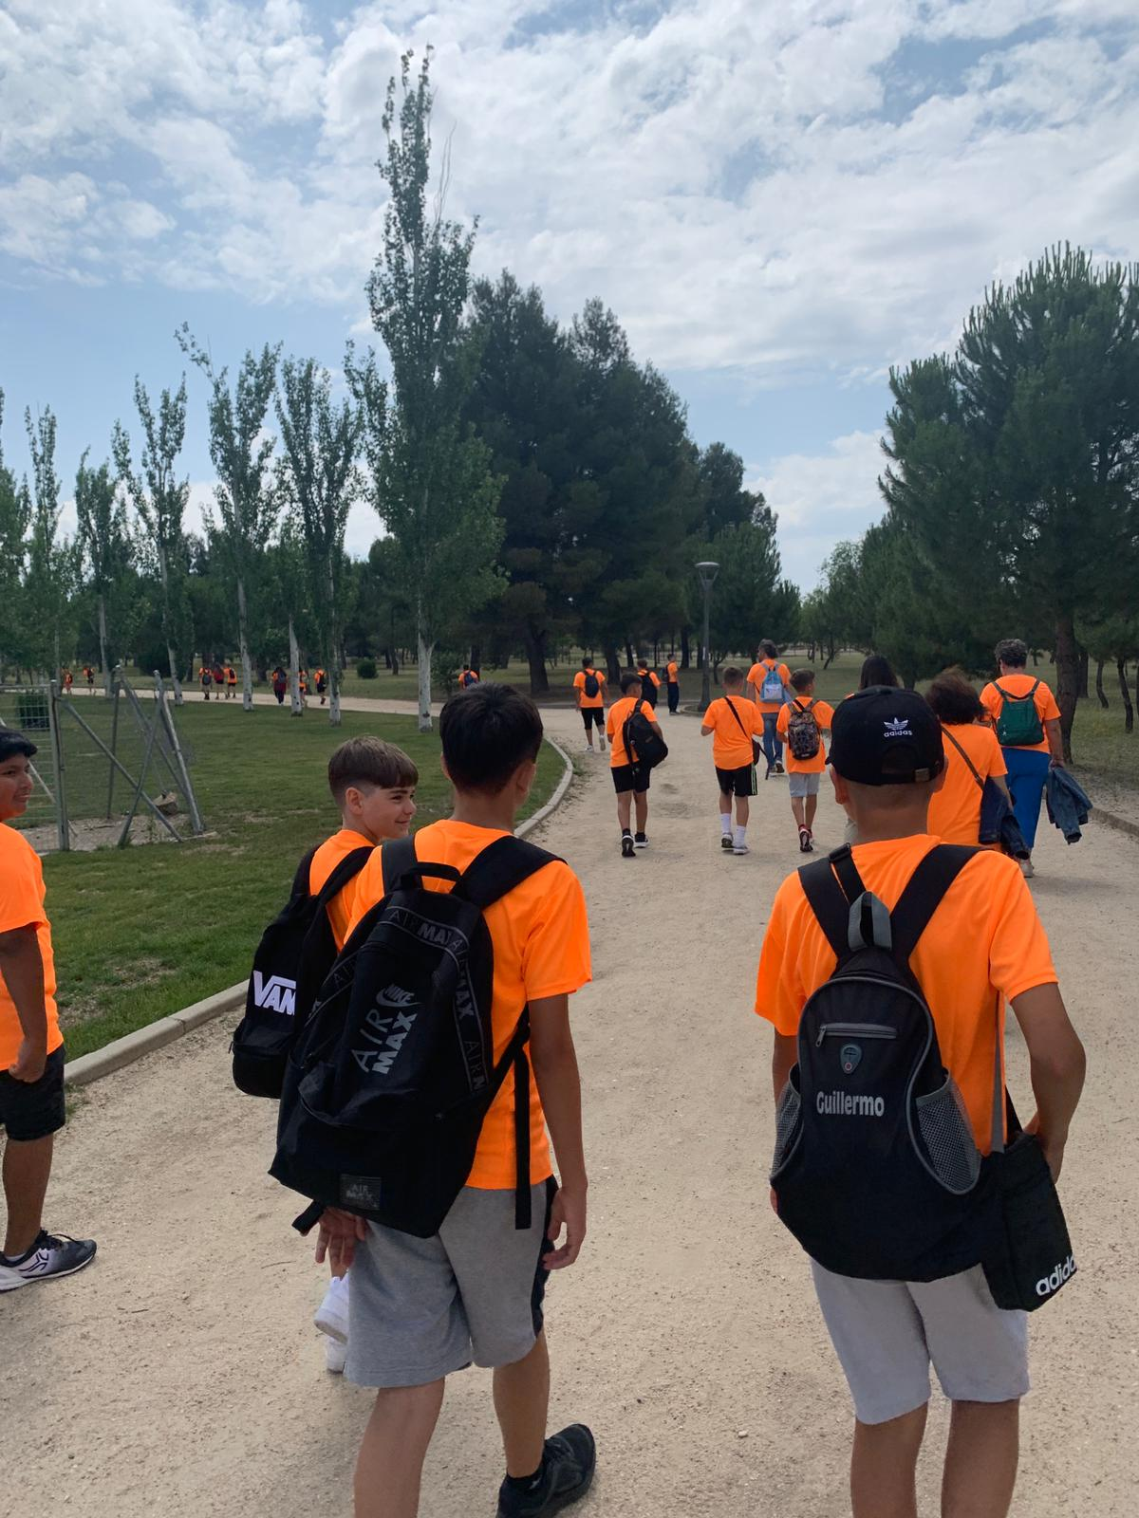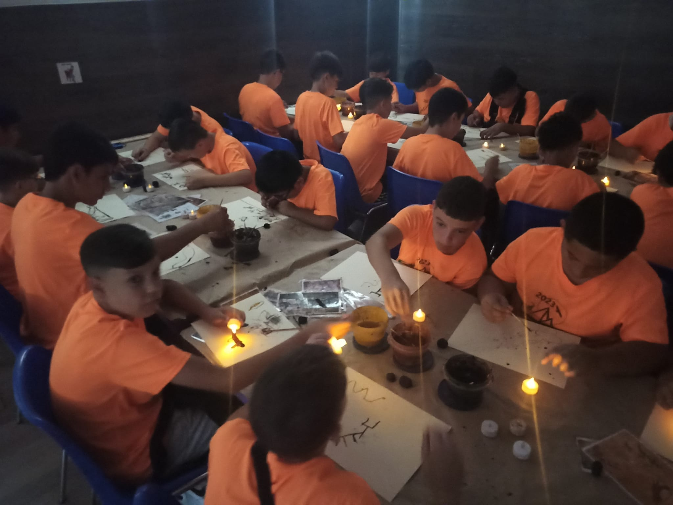

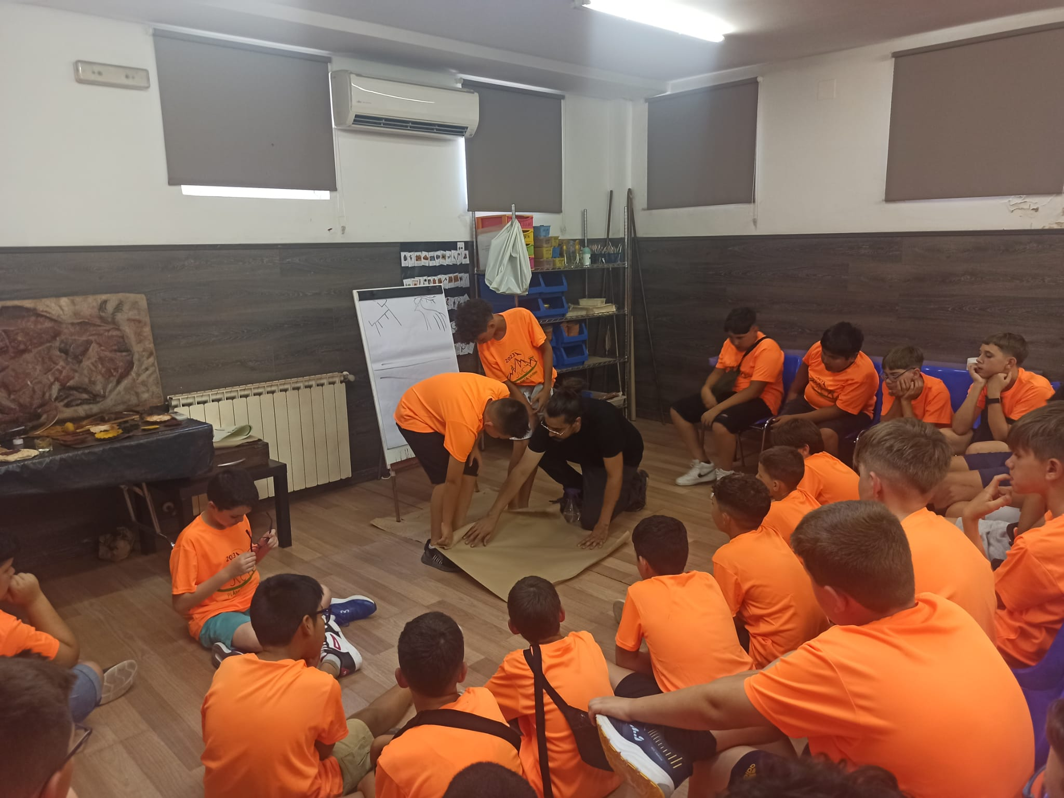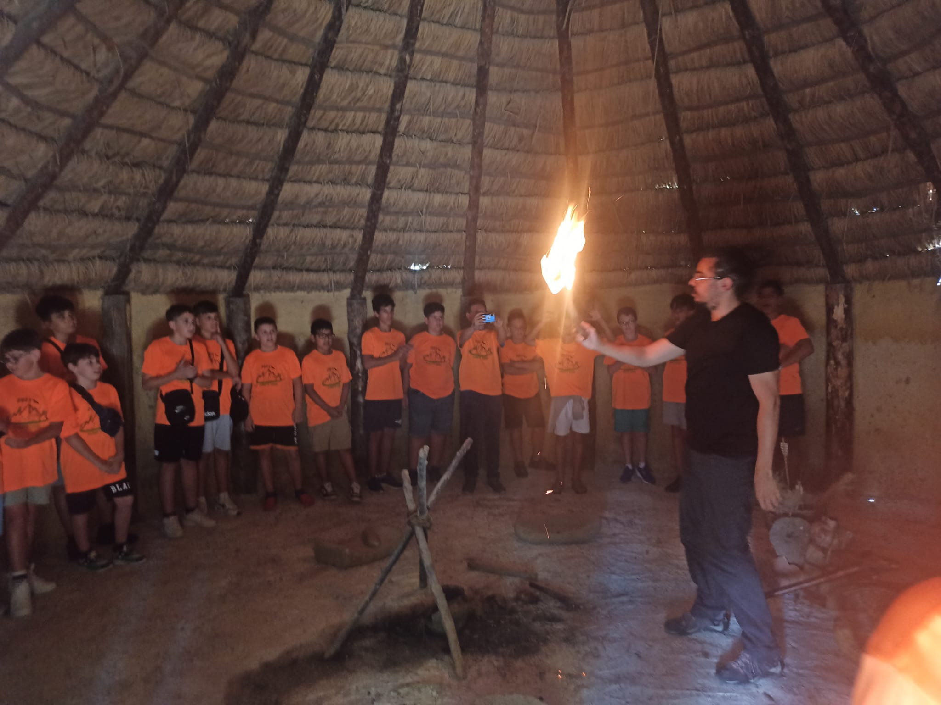

**I T I N E R A R I O D E R O M A
Reconstrucción de una casa rural romana del siglo I al IV d.C

La casa romana de Arqueo pinto se levantó a partir de los restos hallados en el yacimiento arqueológico de La Indiana, próximo al parque. Se edificó hacia el siglo I d. C y su ocupación se prolongó hasta finales del siglo IV y principios del V d.C. Las dimensiones, distribución de espacios interiores, así como la mayoría de funcionalidades y características asociadas, se han realizado siguiendo los resultados del estudio arqueológico.

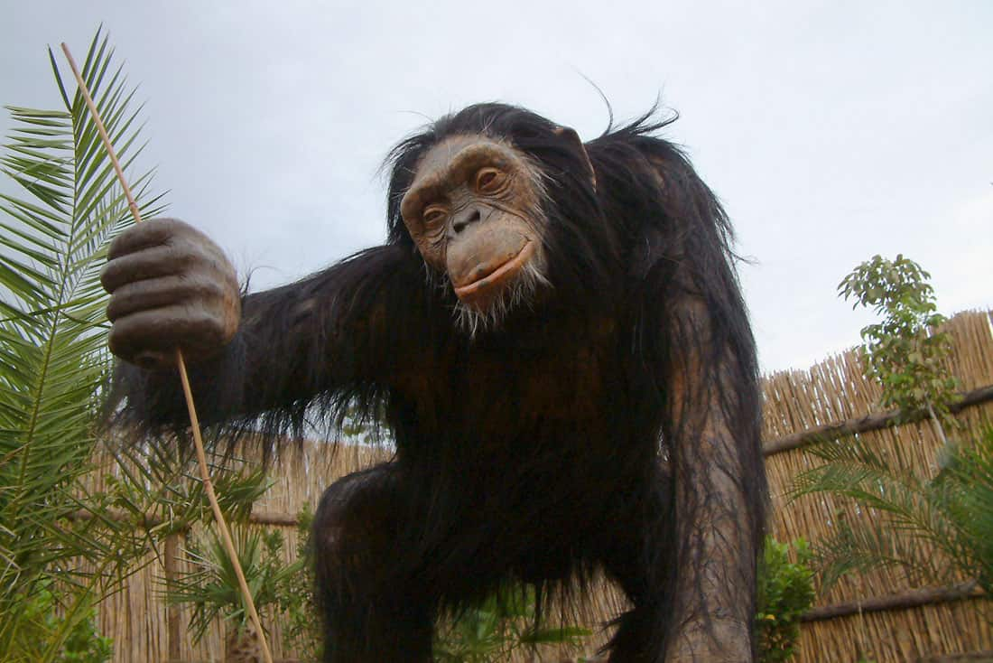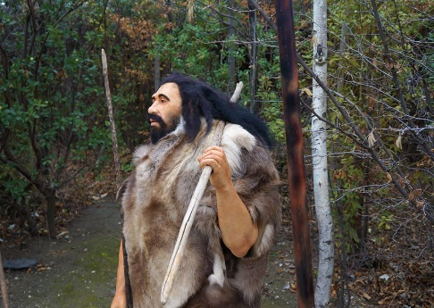

14.00 H. Museo de las ilusiones. Visita de la plaza Mayor -Madrid centro-Entra al mundo cautivador de las ilusiones, un mundo que te hará dudar de tus sentidos y te dejará fascinado; un mundo que te confundirá, pero también te educará… Visítanos y quedarás entusiasmado porque nada es lo que parece, ¡y menos AQUÍ!
¿Estás preparado para una aventura todavía mayor, mejor y más fascinante? Viviremos todos juntos una experiencia visual, sensorial y educativa que te dejará intrigado mediante un abanico de nuevas e inexploradas ilusiones.

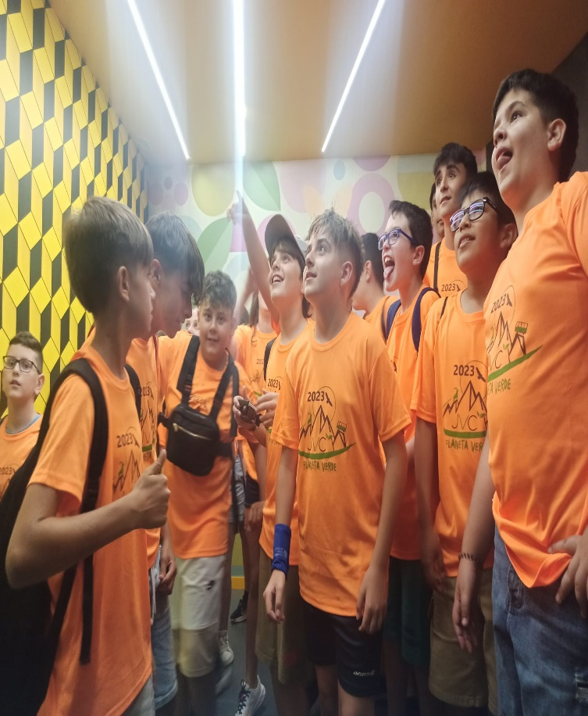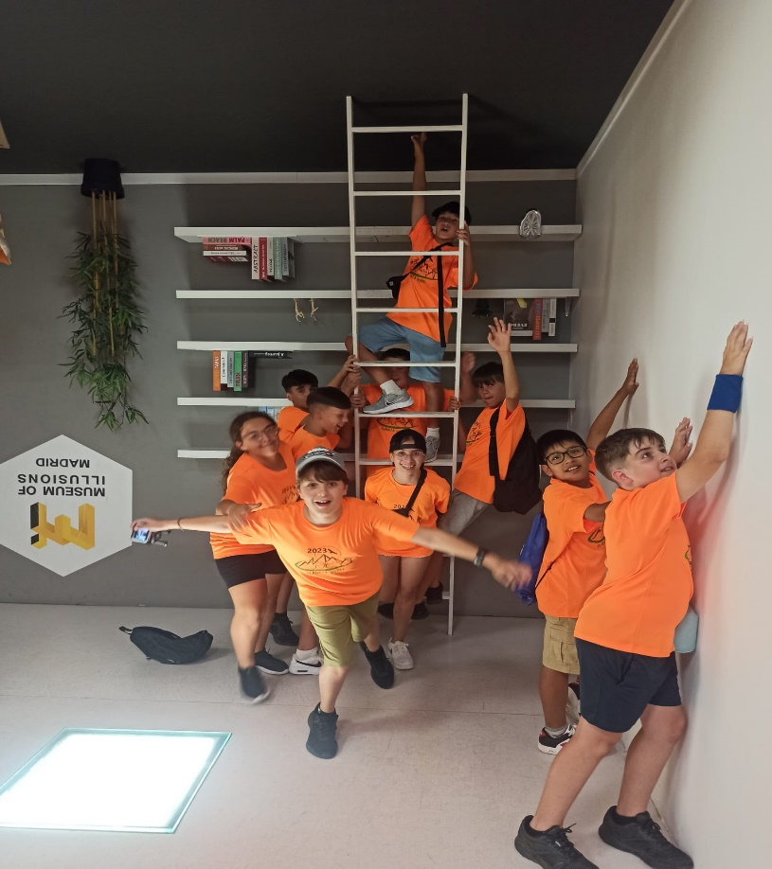

*PASEO POR EL MADRID DE LOS AUSTRIAS
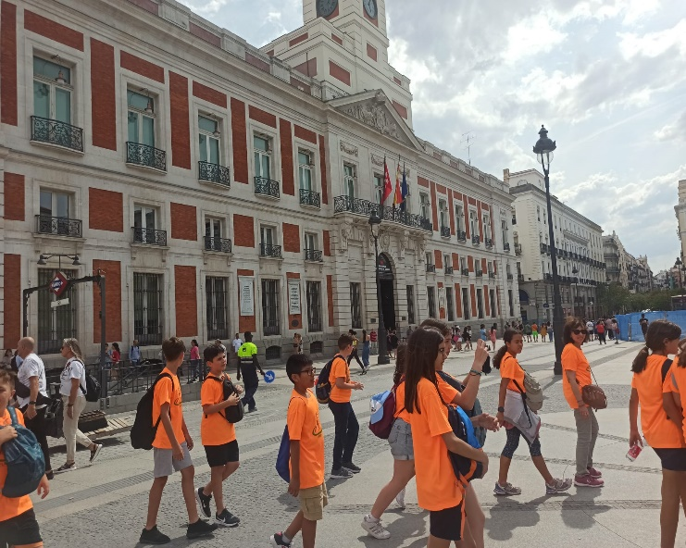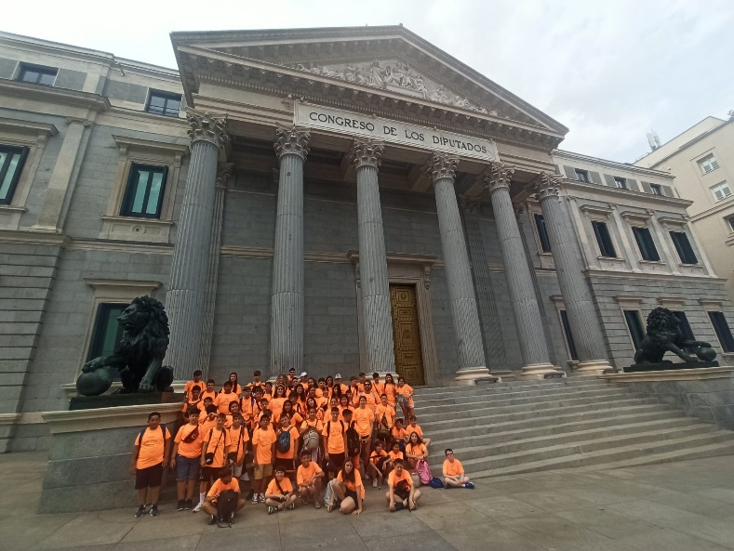

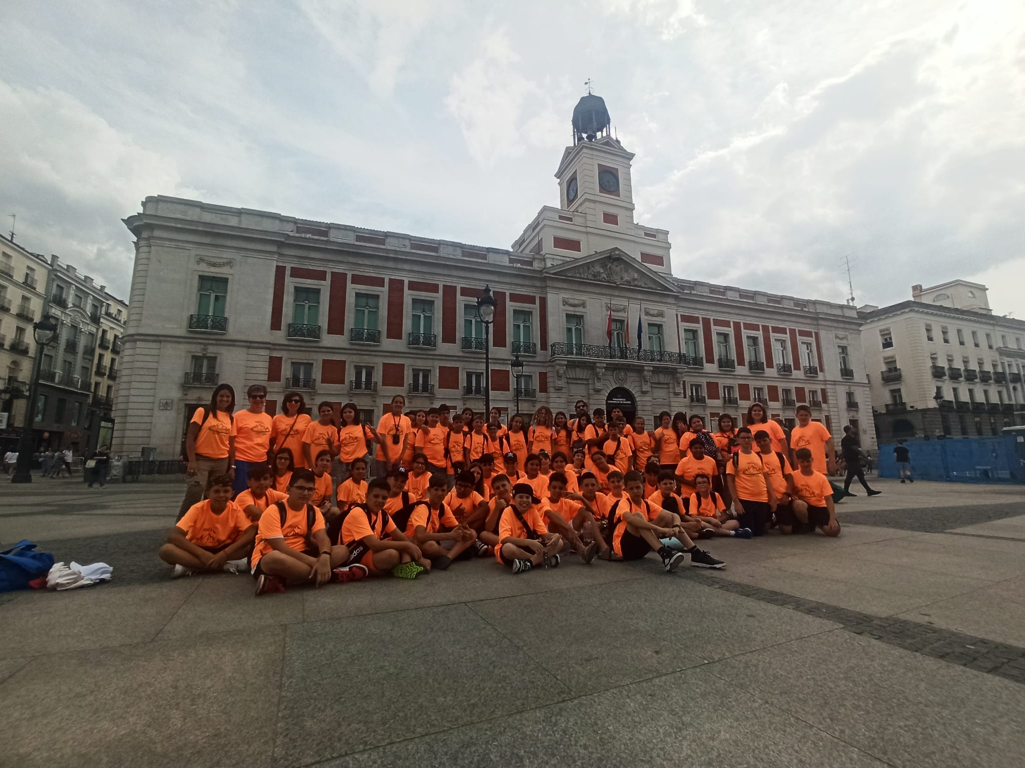
Llegada 19.30 horas a nuestro alojamiento (Cabañas de 6 ocupantes), distribución de los participantes, presentación del programa ecológico disfrutar de las instalaciones del alojamiento, y ACTIVIDADES DE OCIO Y TIEMPO LIBRE: Cena y Alojamiento.

DIA 2º Desayuno. 8.30 h PARQUE DE MULTI AVENTURA: Todo el día disfrutaremos de TIRO CON ARCO, TIROLINAS, ROCODROMO, FUTBOL y otras actividades de multiaventura.
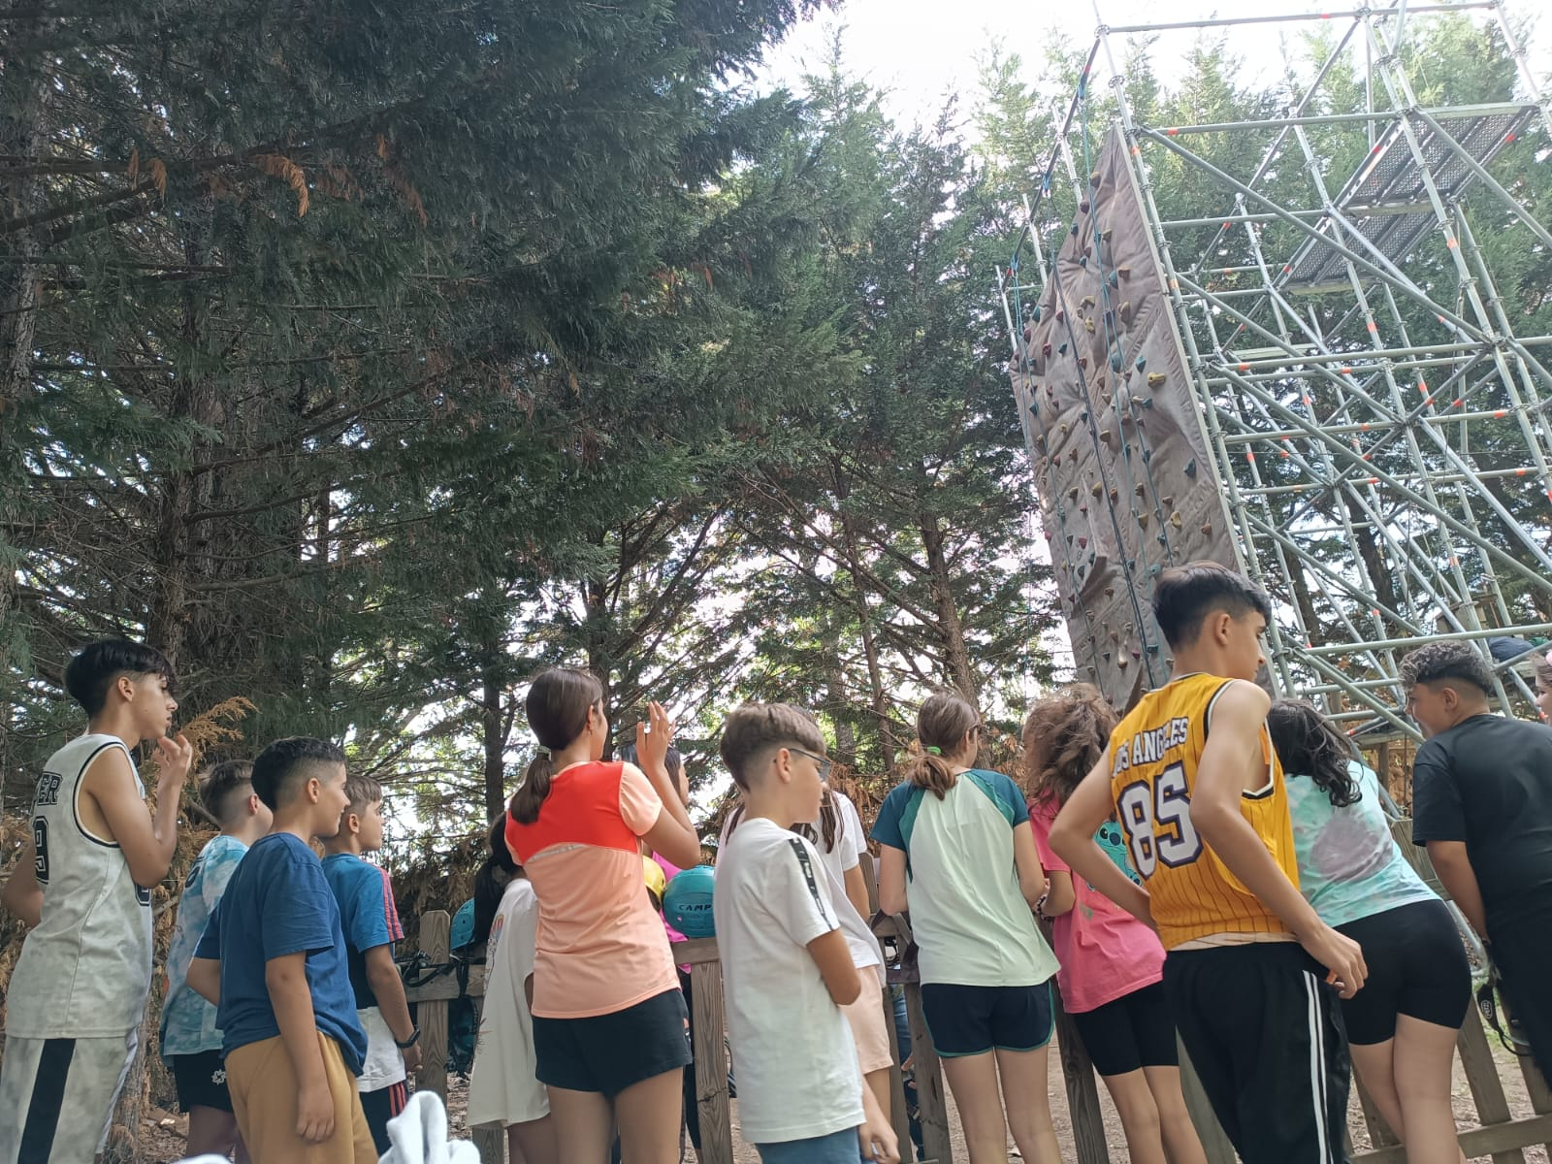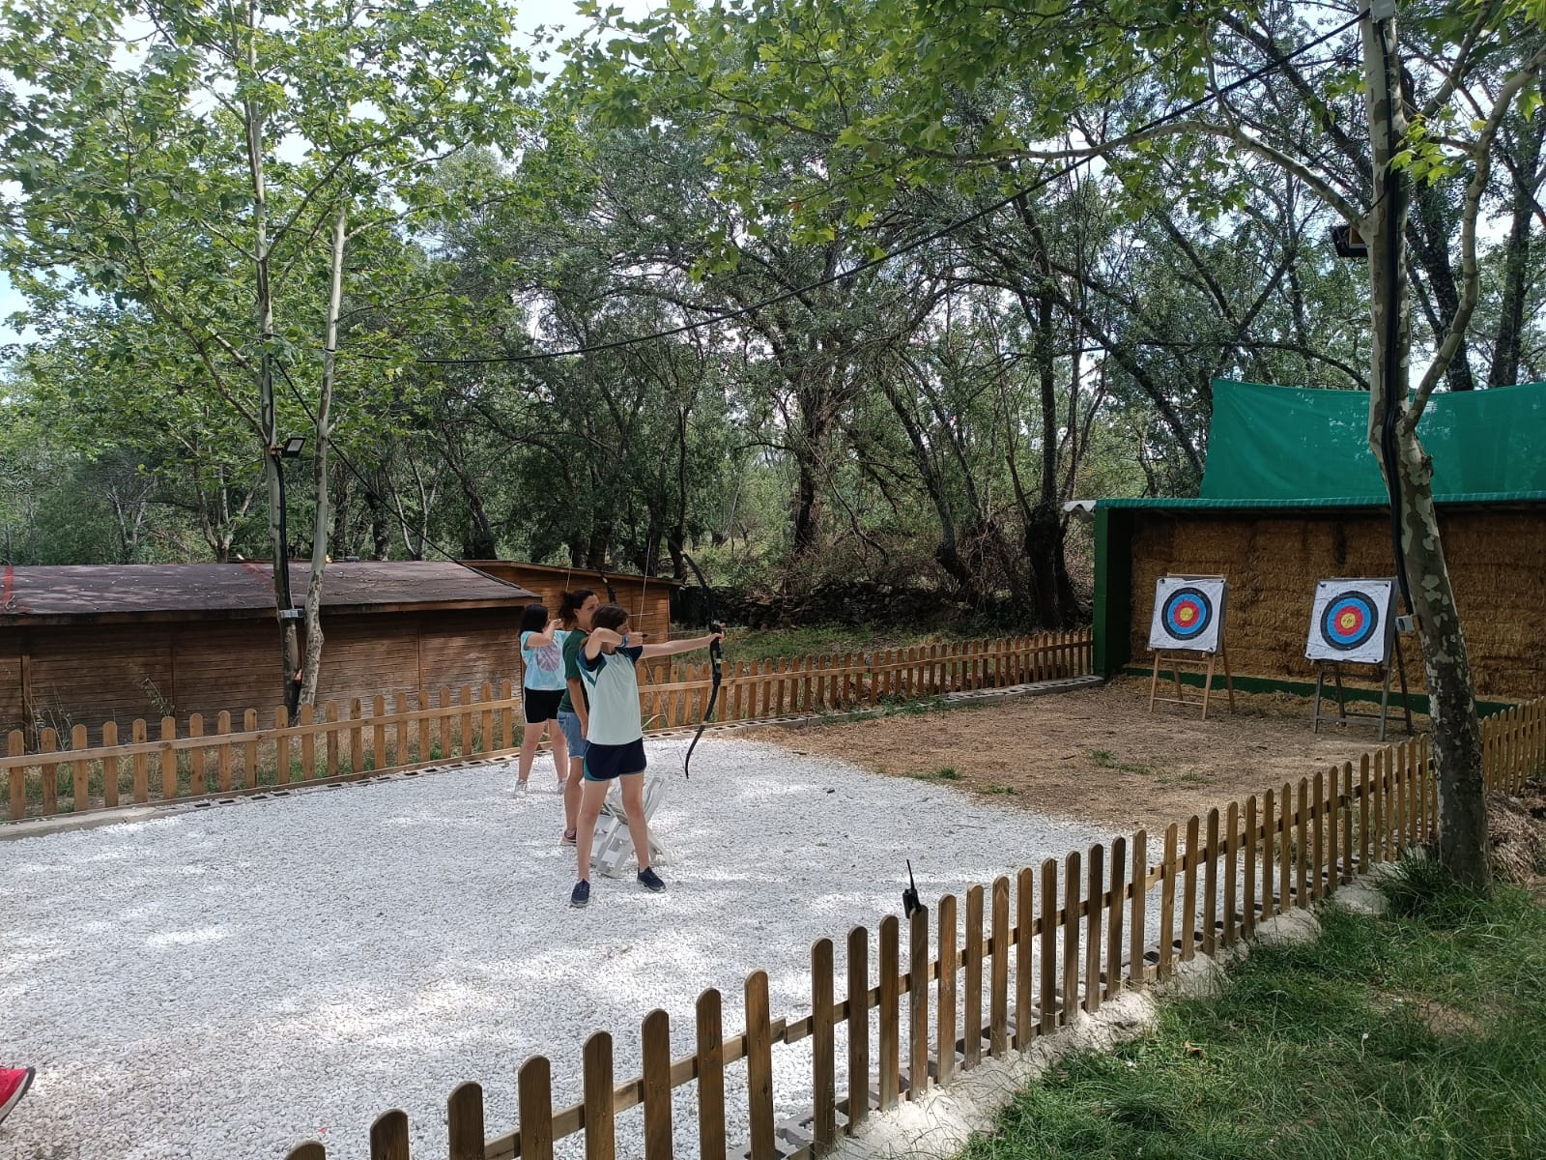
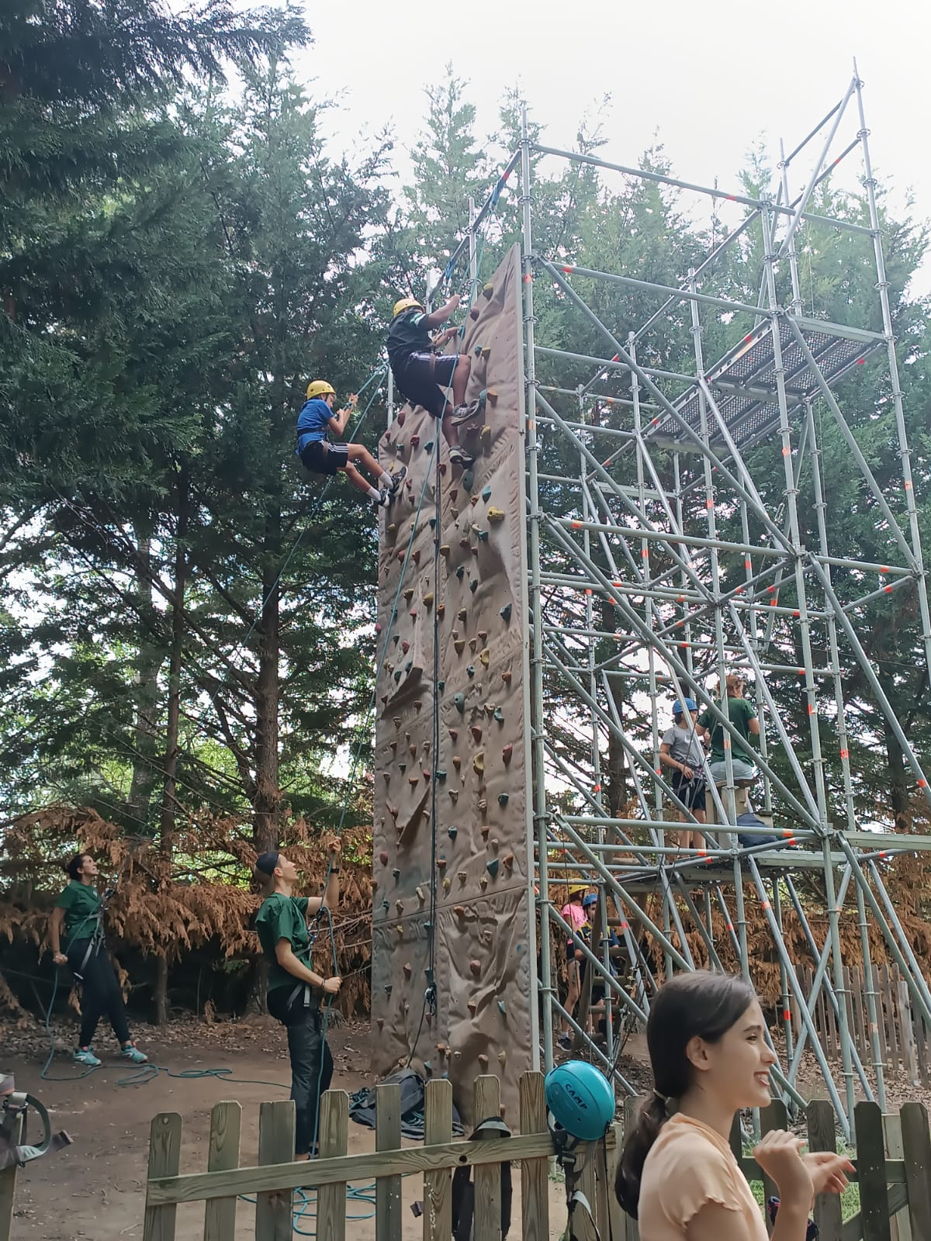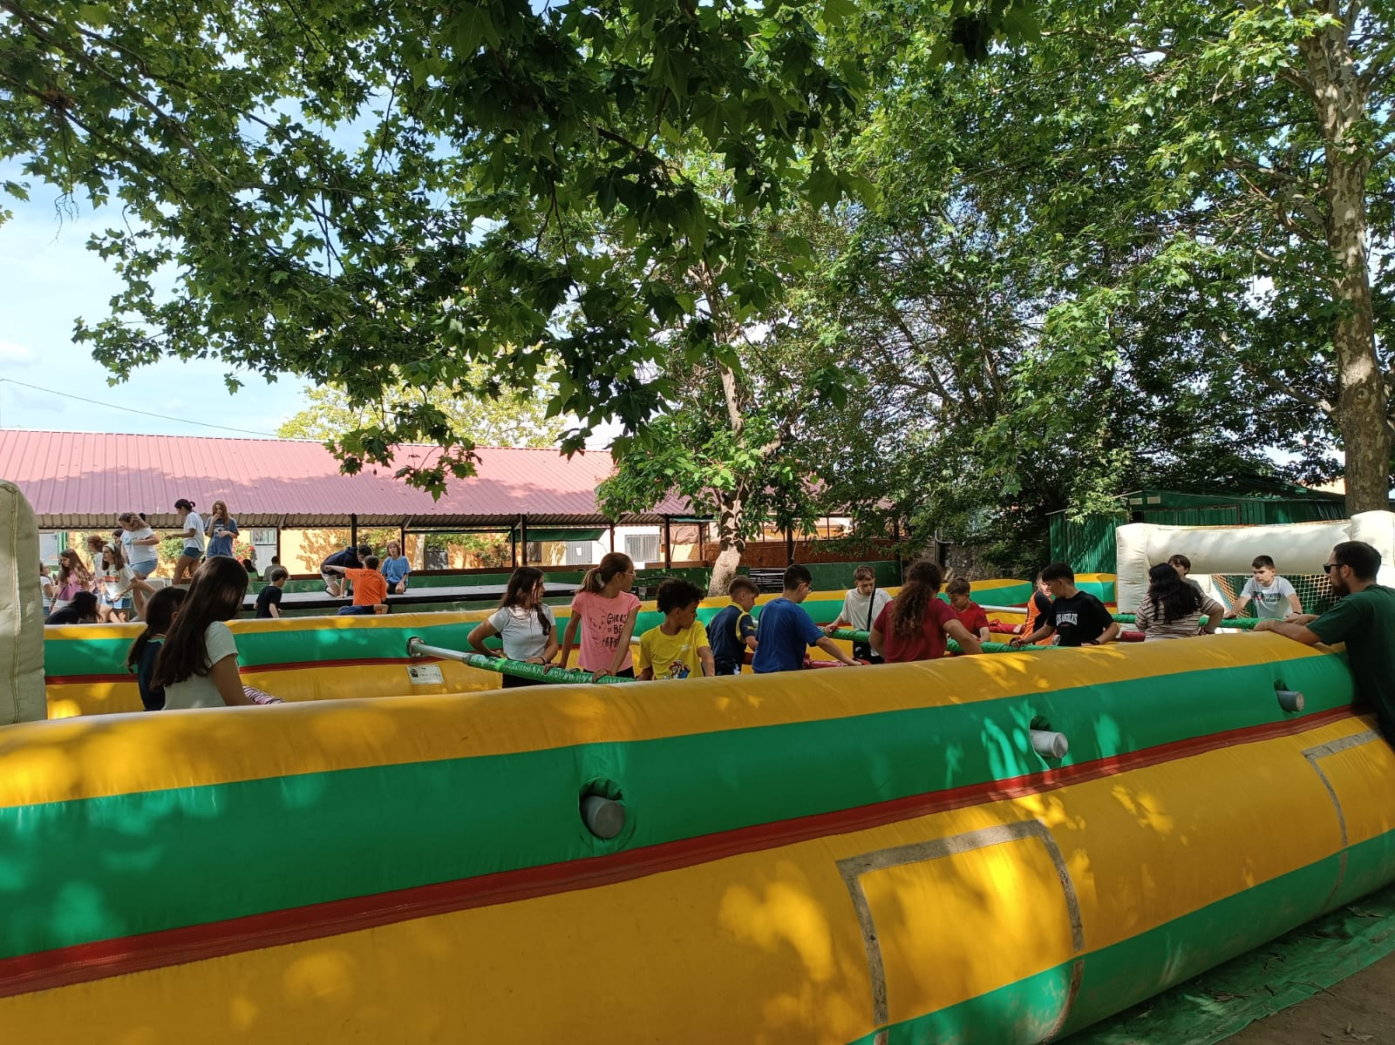
Comida ALOJAMIENTO
TARDE: Ruta senderista al embalse de Lozoya
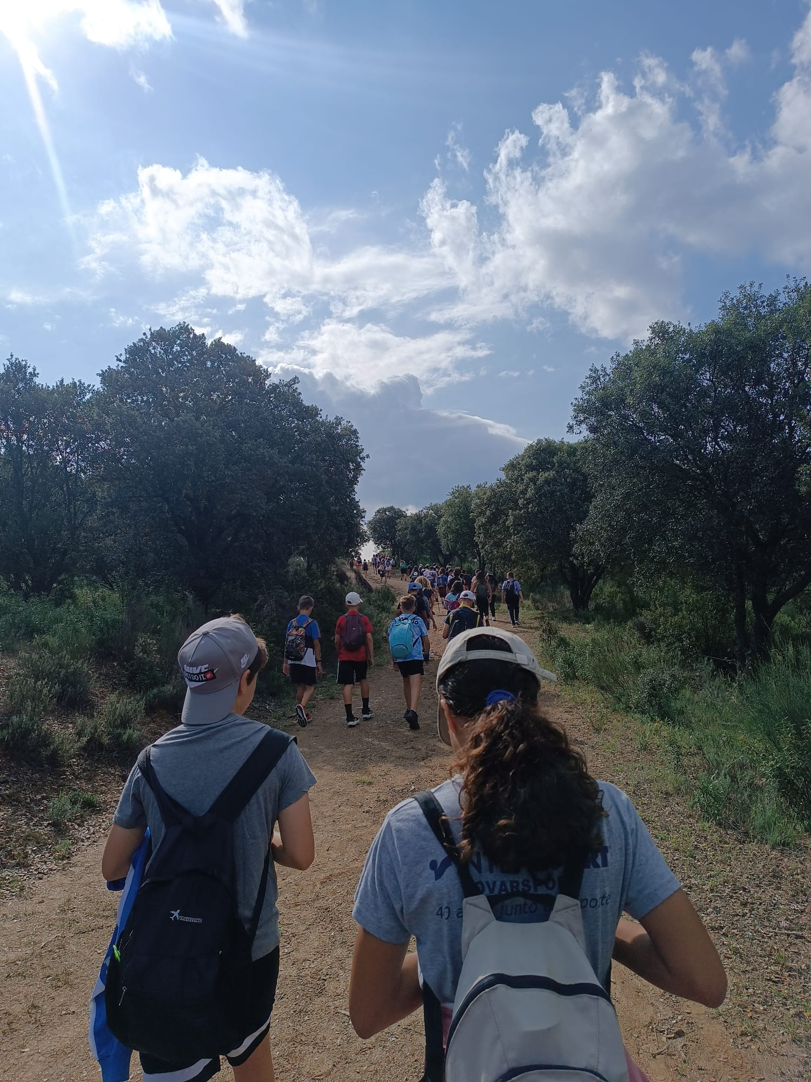
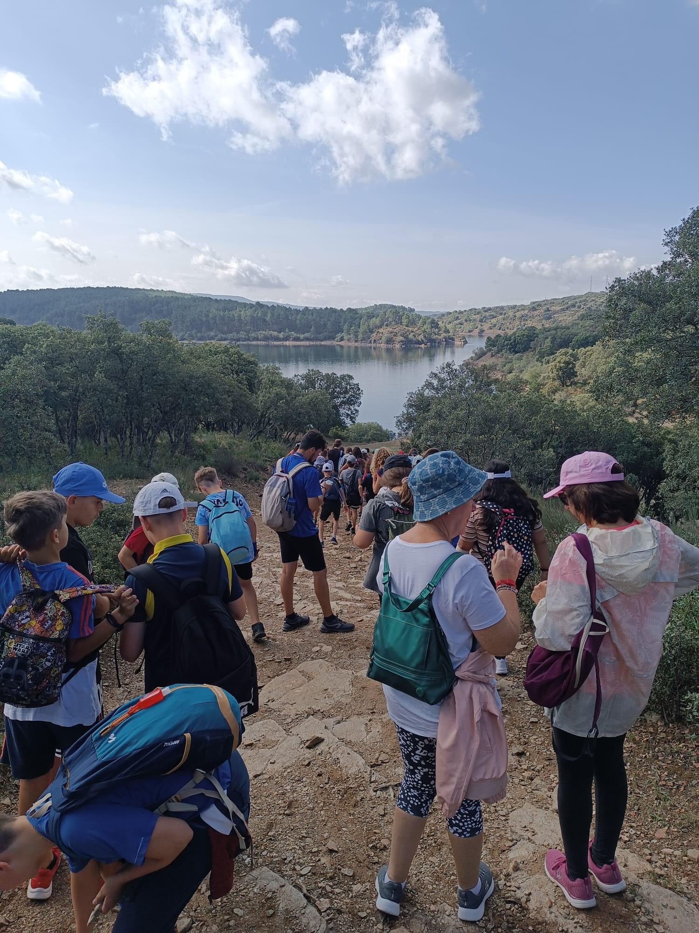
ACTIVIDADES DE OCIO Y TIEMPO LIBRE: Cena y Alojamiento.

DIA 3º Desayuno.9.00 h. Canoas K2 y paddle surf, disfrutando de la aventura y la naturaleza. El caudal de nuestros ríos en verano hace de la canoa biplaza y el paddle surf una aventura apasionante. Durante el recorrido disfrutaremos de la aventura del río y de la naturaleza

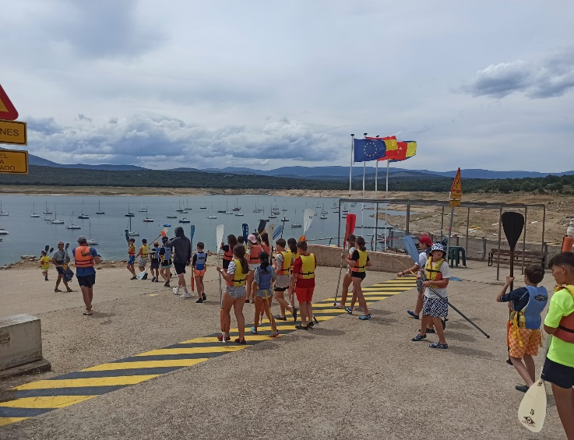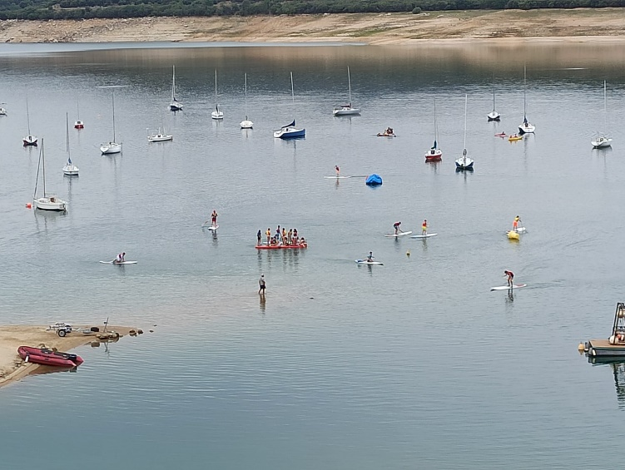
ACTIVIDADES DE OCIO Y TIEMPO LIBRE: Cena y Alojamiento.

DIA 4º Desayuno.8.30 h Salida con Picnic sobre las 9.00. dirección Parque Warner Madrid, sobre las 10.30 horas.
Para llegar al origen sobre las 20.30 horas.

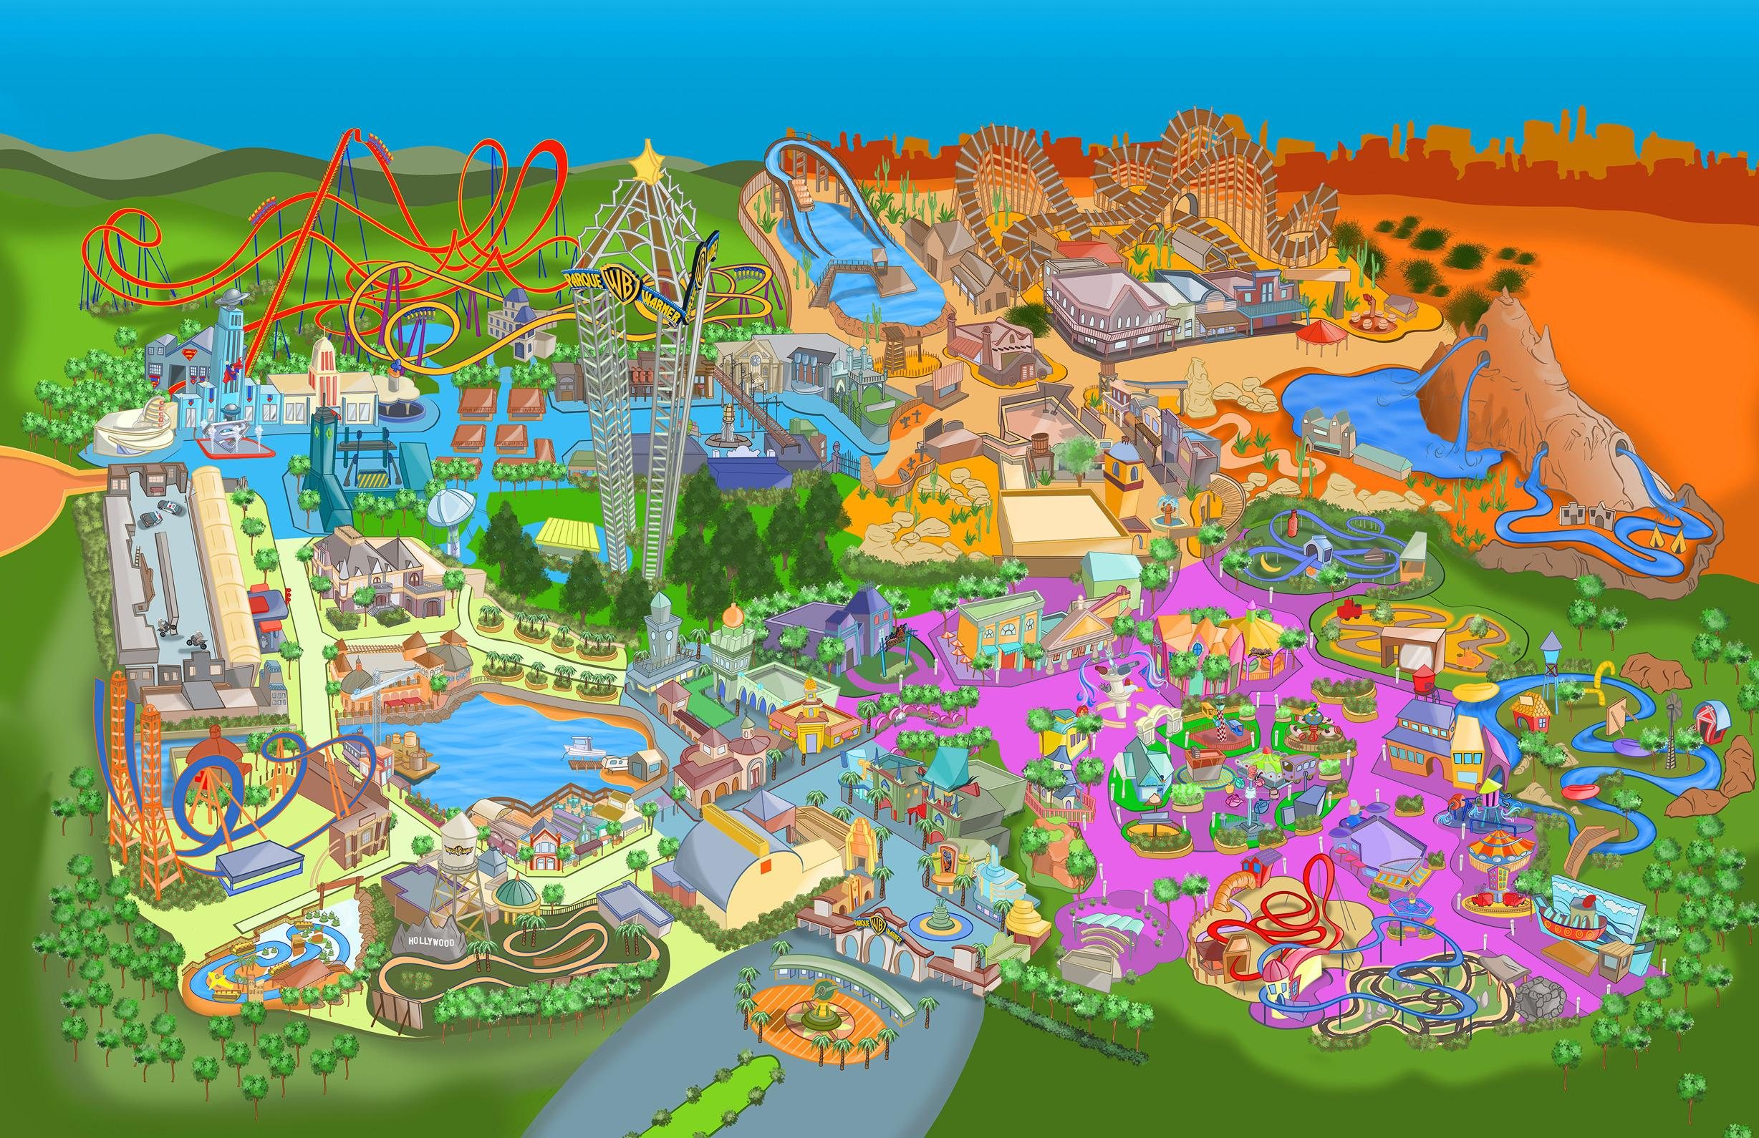

SIEMPRE ACOMPAÑADOS DE NUESTROS MONITORES GUÍAS “JVC SPORTS”, QUE CONTROLARAN Y VIGILARAN AL GRUPO, DURANTE TODA LA ESTANCIA. Desde la salida hasta la llegada.
“UNA CLASE, ES UN EQUIPO: NADIE SE QUEDA FUERA.”

NOTA: Condiciones estipuladas para UN MINIMO DE 50 participantes.

*Todos nuestros viajes están acogidos a las leyes de protección de datos correspondiente.
*Todos los participantes deberán firmar un documento por parte de los padres de la cláusula de protección al docente.
Contacto: 618882953 / Email: jvcmlgrr@hotmail.com
www.viajesyproyectosambientalesjvc.com

CONDICIONES DE LAS RESERVAS PROYECTOS AMBIENTALES JVC SPORTS

*JVC SPORTS PROYECTOS AMBIENTALES aportará aparte de su seguro Profesional de Responsabilidad Civil, un seguro complementario de accidente de viaje.
*Los participantes dormirán en habitaciones de 4, 6, 8, 12 plazas con literas, confortables muy bien acondicionadas, con baño y ducha compartido. Adjuntamos en nuestra web las características de las instalaciones.
*LAS COMIDAS serán de tres en abundancia, desayuno, almuerzo y cena. Pudiendo coger en el desayuno cuanto se considere necesario para picotear durante el día.
*Pícnic, se compone de dos bocadillos, uno caliente y otro frío. Pieza de fruta y botella de agua.
· *VIAJE desde origen, con dos monitores de TAFAD / Ocio y tiempo libre / Filólogos- Inmersión- a destino.
· *Desplazamiento con AUTOCARES de alta calidad y confort.

CLAUSULAS
***- En caso de declarar que el participante inscrito en la reserva, no va al viaje tras haber efectuado los pagos correspondientes, la medida establecida será la siguiente:
-La primera entrega de la reserva es irrecuperable. No hay derecho a devolución alguna.
-Sin contabilizar la reserva que se pierde. La devolución de lo recaudado será del 75 % de lo entregado, una vez tramitada la señal a menos de 4 meses para de salir.
-Sin contabilizar la reserva que se pierde. La devolución de lo recaudado será del 50% de lo entregado, una vez tramitada la señal a menos de 3 meses para de salir.
-Sin contabilizar la reserva que se pierde. La devolución del 25%, una vez tramitada la señal a menos de 2 meses para de salir.
-La no devolución de cantidad alguna a menos de 1 mes para salir.
**En todos los casos de devolución, será obligatorio reseñar número de cuenta donde realizar el abono, y enviar los recibos correspondientes, para verificar los ingresos, antes de finalizar el plazo marcado para cada supuesto, siempre utilizando el mismo correo donde se ha efectuado la entrega de documentación, o en su defecto, en el correo: planetaverdejvc@outlook.es

